УТВЕРЖДЕНО
И.о.начальника МКУ «Департамент образования»
_______________________Чмирь О.Б.

Положение

о смотре-конкурсе на лучшее озеленение

и благоустройство образовательных территорий
Конкурс проводится отделом воспитания и дополнительного образования МКУ «Департамент образования» среди образовательных организаций. Конкурс на лучшее благоустройство территорий образовательных организаций района проводится с целью стимулирования и привлечения активности участников образовательного процесса (учителей, воспитателей, обучающихся, их родителей, законных представителей) к участию в благоустройстве и озеленении пришкольных участков.
Задачи
организовать практическую деятельность по комплексному благоустройству школьной территории, оборудованию спортивных площадок, озеленению школьных территорий и зон отдыха (посадка деревьев, кустарников, разбивка газонов, цветников);
- улучшить экологическое состояние школьного двора и прилегающей территории как составной части жизненной среды, влияющей на здоровье детей;
- формировать экологическое мировоззрение при озеленении и благоустройстве школьных территорий;
- формировать интерес учащихся к социально значимой деятельности по преобразованию окружающей среды;
- привлечь внимание школьников к проблеме охраны окружающей среды;
- воспитывать у учащихся экологическую культуру, бережное отношение к зеленым насаждениям и школьному двору в целом;
- формировать у детей и подростков активную жизненную позицию, посредством привлечения их к практической деятельности по озеленению и благоустройству пришкольной территории;
- создать атмосферу содружества, сотворчества, сотрудничества учащихся, педагогов и родителей.

1.Общее руководство конкурсом (далее Конкурс) осуществляет Оргкомитет (с правами жюри).

2. Сроки и порядок проведения смотра-конкурса. Конкурс проводится в три этапа:

1 этап – конкурс проектов на озеленение – апрель. Не позднее 25 мая 2019г. заявку и проект направить на электронный адрес gryaznova-marina@list.ru

2 этап - подготовительный - июнь, июль 2019 года (посадки, уход за территорией);
3 этап – конкурсный – август, сентябрь 2019 года.
3. Участники смотра-конкурса
В смотре-конкурсе принимают участие муниципальные образовательные учреждения Алданского района.
4. Критерии оценивания конкурса
Основными критериями для оценивания работ по благоустройству школьного двора являются:
- уборка и содержание пришкольной территории;
- эстетическое оформление и разнообразие зон школьного двора;
- оформление элементов ландшафтного дизайна (альпийские горки, водоемы, вертикальное озеленение, поделки и т.д).
Основными критериями для оценивания работ по оформление элементов ландшафтного дизайна являются:
- реалистичность проекта;
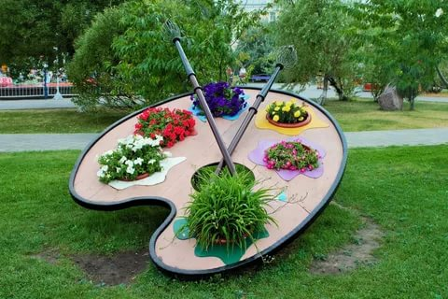
- новизна и оригинальность проекта;
- интерес, который вызывает предложение у участников;
- значимость для школы;
- рациональность и экономичность проекта;
- перспективность проекта для развития школы;
- выход на практический результат.

В третьем этапе оцениваются проекты

5.Награждение
Участники конкурса награждаются сертификатами. Победители кубками, грамотами и денежными сертификатами

Порядок проведения конкурса и подведения его итогов
1.Конкурсные материалы принимаются в виде фото и видеоматериалов (для отдаленных объектов) для остальных участников приглашение членов жюри на посещение объекта
2.МКУ «Департамент образования» обеспечивает проведение и подведение итогов конкурса.
3.Призовые места определяются по количеству набранных баллов.

